Муниципальное бюджетное общеобразовательное учреждение
"Средняя общеобразовательная школа №25"
г. Балаково ул. Братьев Захаровых 8А

Игра – путешествие
«Много знаем, беду предотвращаем»
(6-7 класс)

Разработала
Никиташина Наталья Васильевна
учитель биологии и экологии
эл. адрес: nnikitashina@yandex.ru

2012год

Игра – путешествие «Много знаем, беду предотвращаем».
(6-7 класс)
Цель: формировать навыки безопасного поведения в лесу,
учить адекватным действиям в пожароопасных ситуациях.
Задачи:
- помочь обучающимся запомнить правила пожарной безопасности;
- учить осторожному обращению с огнем;
- учить правильным и быстрым действиям в случае пожара;
- формировать чувство ответственности за свои поступки и личное
отношение к соблюдению и нарушению правил пожарной безопасности;
- воспитывать любовь к окружающей природе;
Оборудование:
- мультимедийное оборудование;
- жетоны;
- карточки с заданиями;
- буклет.
Предполагаемый результат:
а) учащиеся должны знать
• об основных причинах и последствиях пожара в лесу;
• об основных мерах пожарной безопасности в лесу;
• о правилах поведения при пожаре в лесу;
б) учащиеся должны уметь
• правильно действовать в случае возникновения лесного пожара.

Ход занятия
I Организация класса.
II Сообщение темы и цели занятия.
- Сегодня мы отправимся в путешествие по родному краю на поезде «Эколог». Оно пройдет под девизом «Охранять природу – значит охранять Родину». А не сбиться с пути нам поможет карта. Наш поезд будет делать остановки на различных станциях, указанных на карте. А вот, что это за станции, вы узнаете по ходу нашего путешествия.
Сядьте по удобнее, закройте глазки. Наш поезд стремительно мчится мимо городов, деревень, лесов, полей, рек. Вот он подъезжает к первой станции, которая называется ..........................
Откройте глазки и прочитайте хором.
III Станция «Географическая»
- Какова площадь Саратовской области?
Д. По контору область напоминает в уменьшенном масштабе карту России.
Территория области ровна 100,2тыс. км².
Правобережье – 460тыс. км²., Левобережье – 54,2 тыс. км².
Область протянулась на 575 км.
- Какой рельеф имеет Саратовская область?
Д. Если путешествовать по Саратовской области с севера на юг, то можно увидеть
разнообразные формы рельефа: горы, холмы, равнины, речные долины, овраги.

В окрестностях Саратова на севере находится Соколовая гора, на юге – Алтынная, на западе – Лысогорский массив.
- Какая крупная река протекает в нашей области?
Д. В нашей области протекает река Волга. Она делит область на Правобережье и Левобережье. Её протяженность 3,688 км., ширина-11км.
- Какая площадь Саратовской области занята лесами?
Д. По данным специалистов –лесоводов площадь лесов Саратовской области составляет 722 тыс. га, что составляет 6,5 % территории нашей области.
Больше лесов в северных районах Правобережья
- Балтайском – 22,6%
- Вольском – 19,8%
- Базарно-Карабулакском – 19,7%
- Хвалынском – 16,2 %
- Татищевском -16%
Все леса области относятся к защитным лесам, выполняющие в основном водоохранные, санитарные и экологические функции.
Левобережье территории лесов не превышает 0,5% от площади районов.
Лес-это лёгкие нашей планеты, около 60% кислорода поставляет лес в земную атмосферу. Дерево средней величины может восстановить за сутки столько кислорода, сколько необходимо для дыхания трёх людей. Лес—это самый верный наш помощник в борьбе за урожай: он хранит влагу, поддерживает полноводность наших великих рек, смягчает климат, останавливает жаркие ветры и пески. Кроме того, лес-это наряд нашей земли. Там, где лес, - там чистый воздух. Леса—это земные лаборатории, вырабатывающие кислород, уловители ядовитых газов, пыли.
Но у леса есть страшный враг. Как вы думаете какой?
- Послушайте стихотворение.
В.С.Шефнера «Лесной пожар»

Забывчивый охотник на привале
Не разметал, не растоптал костра.
Он в лес ушел, а ветки догорали
И нехотя чадили до утра.

А утром ветер разогнал туманы
И ожил потухающий костер,
И сыпля искры посреди поляны,
Багровые лохмотья распростер.

Он всю траву с цветами вместе выжег,
Кусты спалил, в зеленый лес пошел,
Как вспуганная стая белок рыжих,
Он заметался со ствола на ствол.

И лес гудел от огненной метели,
С морозным треском падали стволы,
И, как снежинки, искры с них летели
Над серыми сугробами золы.

Всё, что создано природой или посажено человеком за долгие годы, может погибнуть от огня в течение нескольких часов.
- Что называют пожаром?
Пожар - пожаром называется неконтролируемое горение вне специального очага, сопровождающееся уничтожением ценностей и представляющее собой опасность для жизни людей. Зона пожара - пространство, в котором происходит пожар. Горение - физико-химический процесс с выделением тепла, света, дыма. Для возникновения горения необходимо наличие трех факторов: горючего материала, окислителя, источника зажигания. Зона горения - пространство, в котором протекает процесс горения. Зона задымления - пространство, примыкающее к зоне горения, заполненное дымом. Пламя - пространство, в котором сгорают пары, газы, взвеси.

Лесной пожар - это неуправляемое (стихийное) горение, распространяющееся по лесной площади. Лесные пожары принято подразделять на низовые, верховые и подземные (торфяные, почвенные). В свою очередь, низовые и верховые пожары могут быть устойчивыми и беглыми.
IV Станция «Информационная»
(Рассказ о лесных пожарах)
По известной легенде, огонь людям подарил Прометей, похитив его с Олимпа. В наказание Зевс велел приковать его к горам Кавказа. Каждый день прилетал к Прометею большой орёл и клевал ему печень. Так продолжалось тысячелетия. Столь дорогая плата требует внимательного и бережного отношения к огню. В древние времена зажечь огонь было тяжело, и люди постоянно поддерживали его в костре или очаге. В наши дни, чтобы зажечь огонь, достаточно чиркнуть спичкой, а вот чтобы потушить полыхающие от пожара лесные массивы требуются нечеловеческие усилия, огромные силы и средства. Ежегодно лесные пожары на территории России наносят колоссальный ущерб экономике государства и окружающей нас природное среде. Лесные пожары уничтожают лесной фонд России, а в засушливые годы они представляют чрезвычайную опасность и для населения, поскольку к моменту начала борьбы, как правило, уже успевают развиться на большой площади. При этом возникает непосредственная угроза уничтожения огнём населённых пунктов и объектов народного хозяйства, расположенных вблизи лесных массивов, а также сильное задымление и загазованность территорий, даже удалённых от кромки леса.
Лесной пожар страшен: уничтожены деревья, птице негде свить гнездо, прочь уходит зверь. Лесной пожар называют стихийным бедствием. Но так ли уж оно стихийно?
Оказывается, что из-за ударов молнии и самовозгорания торфа возникает только 10%
Лесных пожаров, а остальные 90%--по вине человека.
- Как помочь предотвратить лесной пожар, мы узнаем на следующей станции.
V. Станция «Много знаем, беду предотвращаем»
Класс делится на 3 команды.

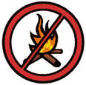
За каждый правильный ответ жетон -

(Выигрывает команда, у которой большее количество жетонов)

1.Конкурс “Причины лесных пожаров”
Предлагается поочерёдно называть причины возникновения лесных пожаров.
Причины:
- удар молнии;
- горячий пепел, вытряхнутый из курительной трубки;
- зажигание травы под деревьями, на лесных полянах, лугах, на дачных участках;
- брошенная горящая спичка;
- непогашенный окурок;
- тлеющий после выстрела пыж;
- брошенный в лесу пропитанный бензином или керосином обтирочный материал;
- заправка топливом баков машин при работающем двигателе;
- использование машин с неисправной системой питания двигателя горючим;
- курение или пользование открытым гнём вблизи машин, заправляемых горючим;
- непотушенный костёр;
- разведение костров без соблюдения строгих мер безопасности;
- оставленные в лесу бутылки и осколки стекла и т.д.
2. Игра-соревнование «Лесной пожар».
О п и с а н и е: рассмотреть рисунки и прочесть текст к ним (найти, соотнести рисунок с подходящим текстом). Затем раскладывают на столе карточки с вопросами-заданиями, участники игры выбирают любую из них, отвечают.
Т е к с т к рисункам (сюжетным картинкам):

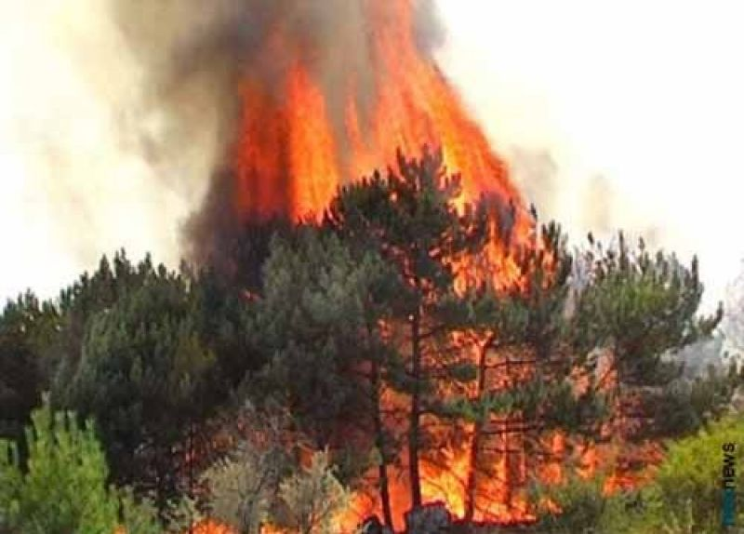 | • Пожар в лесу – это опаснейшая чрезвычайная ситуация. Он может привести к гибели людей, животных, уничтожению больших участков леса, домов и поселков. Причиной таких пожаров бывают молнии или длительная засуха, но чаще всего виноваты люди. В 90 случаях из 100 лесные пожары вызваны неправильным обращением людей с огнем.
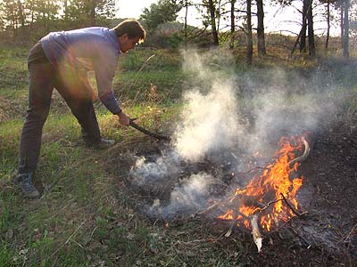 | • Не разводи костров в лесу, парке, саду, особенно если рядом нет взрослых. Не играй с огнем в местах скопления тополиного пуха.
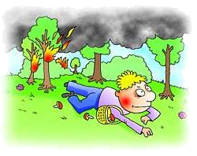 | • Если возник пожар в лесной зоне, то спасаться от него лучше по открытым местам (полянам, просекам, дорогам, рвам, речным переправам), стараясь как можно быстрее покинуть горящий лес. Нос и рот закрой от дыма мокрым платком.
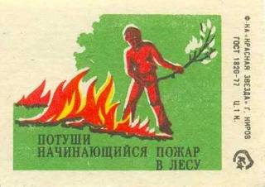 | • Если возгорание небольшое, огонь только начинает разгораться, попытайся справиться с ним сам. Для этого залей его водой, засыпь песком или землей.
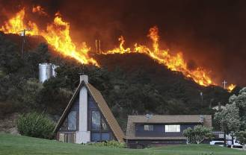 | • Когда огонь приближается к домам, взрослые борются с ним – заливают водой, засыпают песком или землей, роют рвы и вырубают деревья. Ты тоже можешь им помочь, если уведешь малышей в безопасное место, где будешь заботиться о них.

В о п р о с ы на карточках к игре-соревнованию «Лесной пожар».
1. Как потушить костер?
2. Каким путем ты будешь выходить из горящего леса?
3. Что может послужить причиной пожара в лесу?
4. Почему опасно поджигать тополиный пух?
5. Как защитить себя от дыма?
6. Какие природные явления могут быть причиной пожара?
7. Для чего во время лесного пожара роют рвы?
8. Почему из горящего леса выходят по открытым местам?
9. Какие меры нужно предпринимать, если пожар усиливается?

В. Все в мире взаимосвязано: жизнь человека и жизнь леса с его обитателями.
Природа – наше богатство; сберечь это богатство для последующих поколений – наш долг.
Итак, продолжим путешествие. Закройте глаза. Аутотренинг (Звучит запись «Голоса леса»).
Ярко светит солнце
Дует легкий ветерок,
Я вдыхаю его чистый
Свежий воздух.
Колышутся травы, луга.
Надо мною гордо кружат птицы.
Мне хорошо и приятно.
Я хочу жить в мире с природой.
Откройте глаза, мы прибываем на станцию...
3. Станция «Запомнить твердо нужно нам – пожар не возникает сам!»
С наступлением в лесу пожароопасного сезона население предупреждается об этом с помощью газет, радио, телевидения, а также наглядных пособий, вывешиваемых в наиболее людных местах.
Командам предлагается на листах (формат А3) отобразить ту информацию, которую бы они разместили на стендах (щитах) в людных местах, местах отдыха в лесу.
VI Итог занятия
Наше путешествие закончилось. Мне хочется верить, что в жизни никто из вас не станет причиной лесного пожара.
Подведем итоги
(Выигрывает команда, у которой большее количество жетонов)
Каждый получает буклет «Сбережем лес для потомков»

